**Инструкция для подачи заявления через портал государственных услуг в:**

**- Детско-юношеский оздоровительный центр**

**(Северный Артек);**

**- Снежный;**

**- Энергетик;**

**- Юный турист;**

**- выездные лагеря.**

Заявку на получение путевки в детский лагерь может оформить гражданин РФ: родитель, опекун или попечитель ребенка, достигшего возраста 6 лет 6 месяцев до наступления возраста 18 лет, обучающегося в общеобразовательных организациях Магаданской области и проживающего на территории региона.

1. Заходим на портал государственных услуг [www.gosuslugi.ru](http://www.gosuslugi.ru) или открываем мобильное приложение «Госуслуги». Далее проходим авторизацию (вводим логин и пароль).

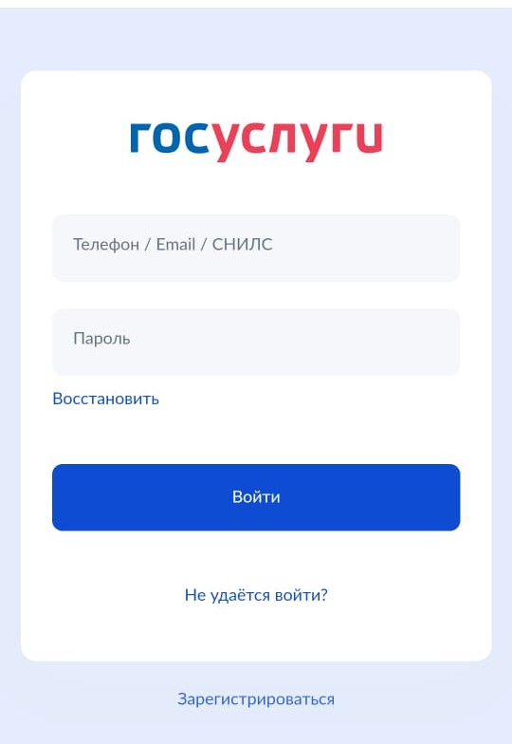

1. После входа в личный кабинет в окне поиска необходимо найти и выбрать услугу «Организация отдыха детей в каникулярное время».

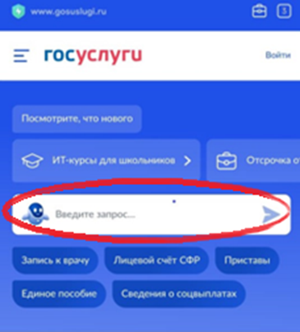



1. Приступаем к заполнению заявления. Из списка выбираем того, кто обращается за услугой. В сведениях о заявителе или представителе взрослый пишет всю информацию о себе. Часть полей с личными данными будет вводиться системой автоматически. После заполнения всех полей нажимаем кнопку «Верно».

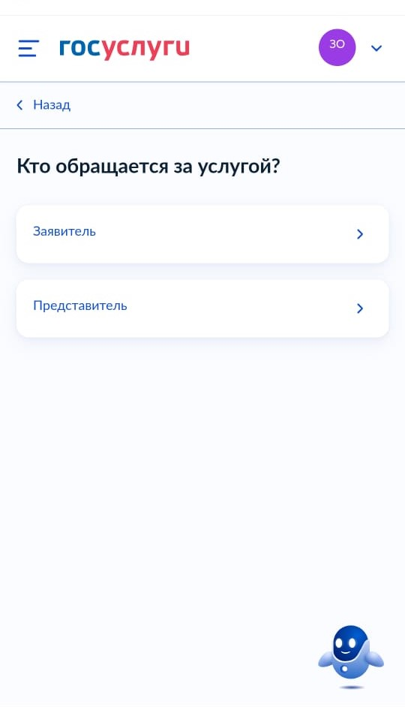

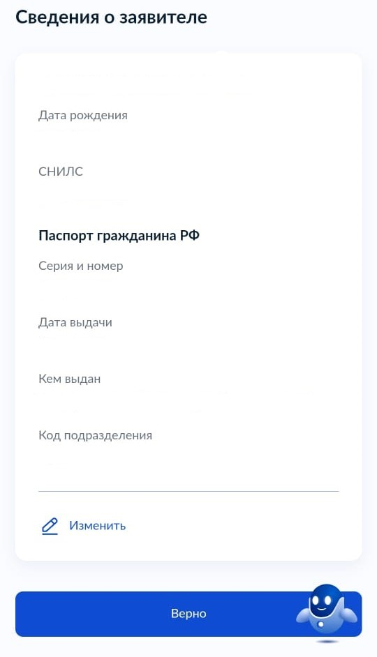

1. Указываем контактный телефон и адрес актуальной электронной почты. Нажимаем кнопку «Верно».

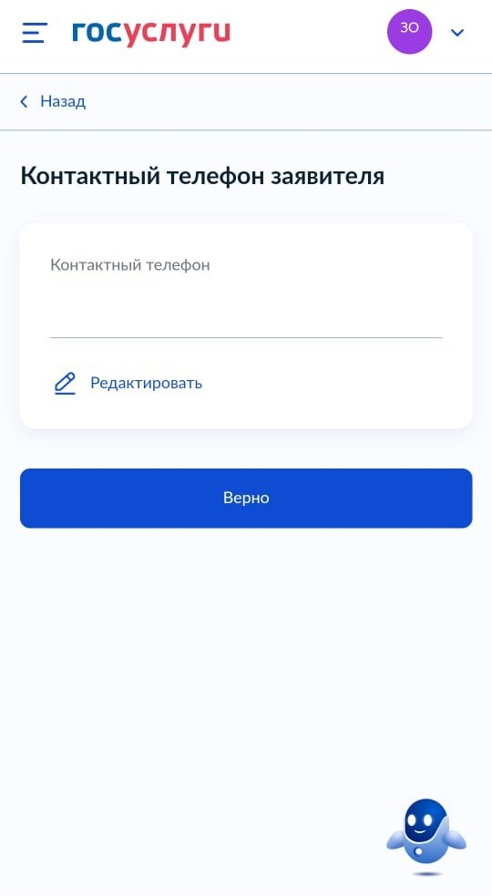

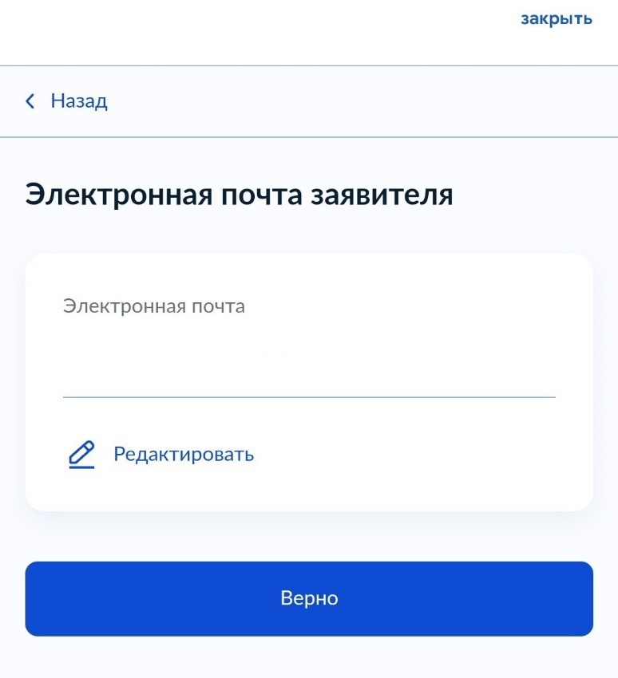

1. Указываем адрес места жительства. Нажимаем кнопку «Верно».

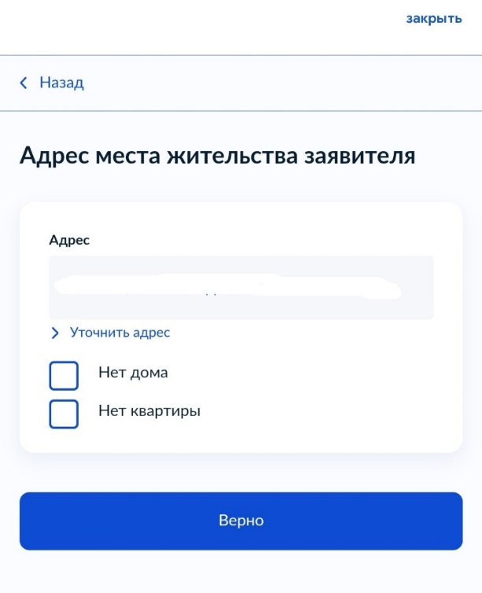

1. В «Сведениях о ребенке» выбираем «Добавить нового ребенка», нажимаем кнопку «Далее» и переходим к заполнению данных.

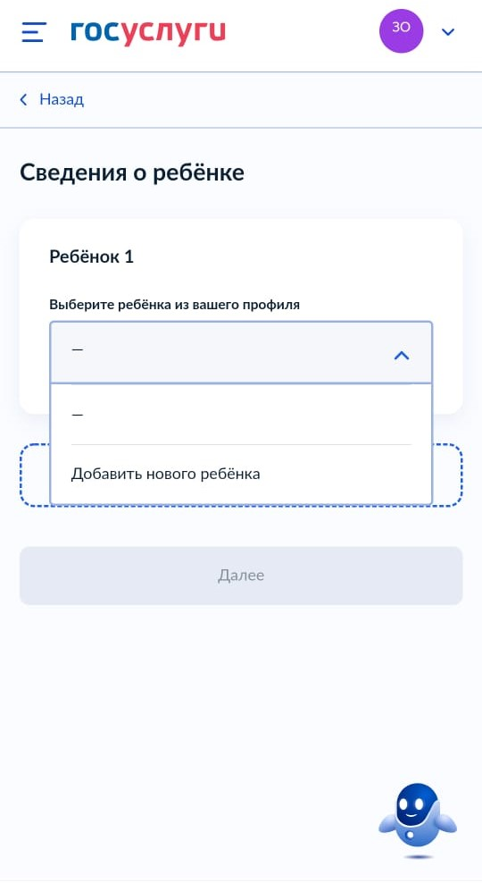

1. Вводим данные ребенка. Нажимаем кнопку «Далее».

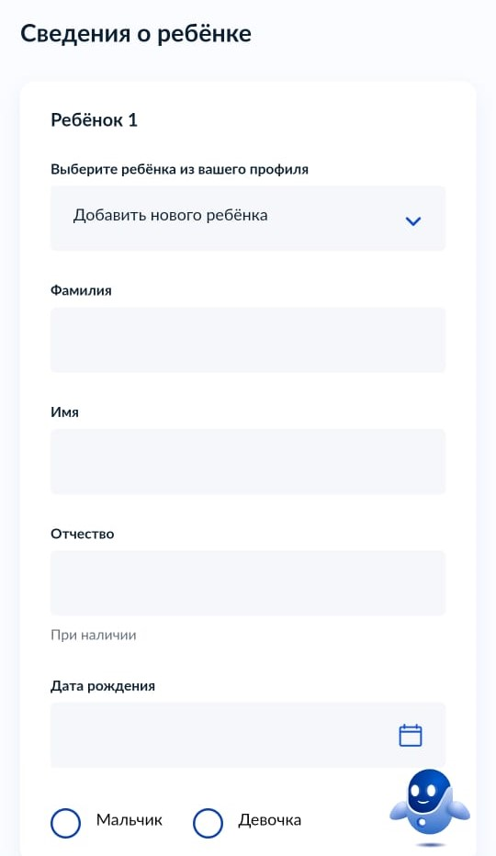

1. Вводим номер СНИЛСа (страхового свидетельства). Нажимаем кнопку «Далее».

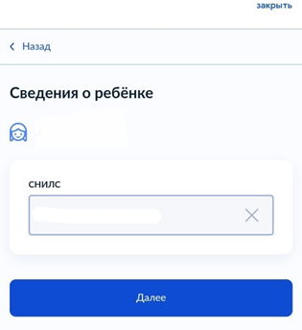

1. Выбираем место рождения ребенка. Нажимаем кнопку «Далее».

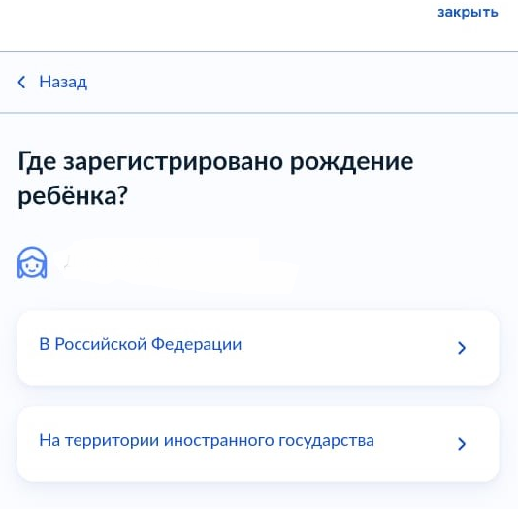

1. В данных о рождении ребенка вводим данные актовой записи из свидетельства о рождении. Номер актовой записи в свидетельстве о рождении находится в разделе «составлена запись акта о рождении №», дата внесения в свидетельстве находится строчкой выше актовой записи. После заполнения нажимаем кнопку «Далее».

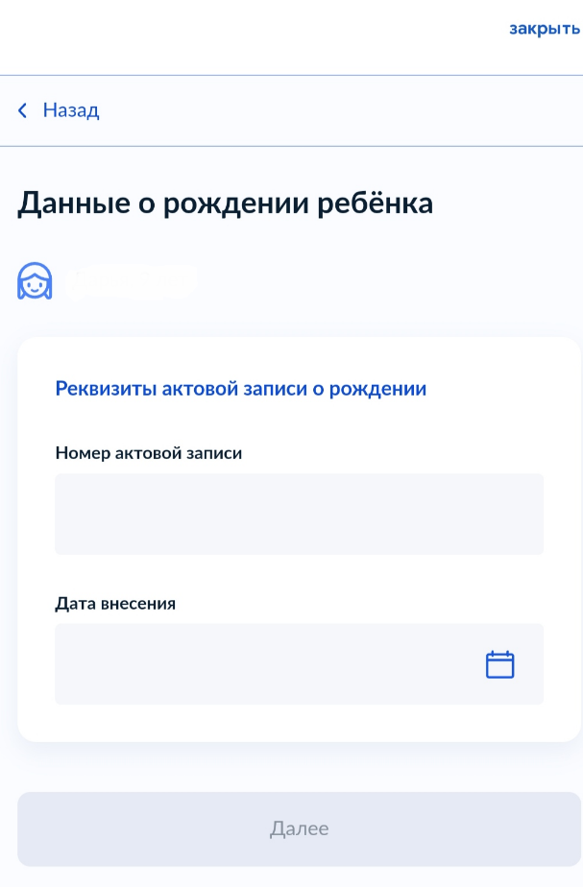

1. Заполняем адрес места жительства ребенка. Если Ваш адрес и адрес ребенка совпадает, выбираем «Адрес места жительства ребенка совпадает с адресом проживания заявителя»; если адрес не совпадает - вводим полный адрес места жительства ребенка. После заполнения нажимаем кнопку «Далее».

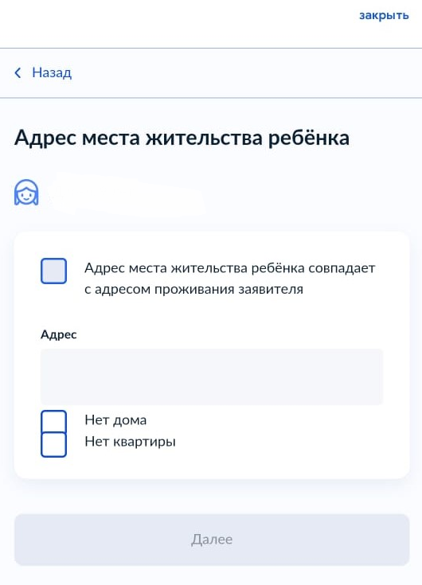

1. Выбираем категорию, к которой относится ребенок. Нажимаем кнопку «Применить».

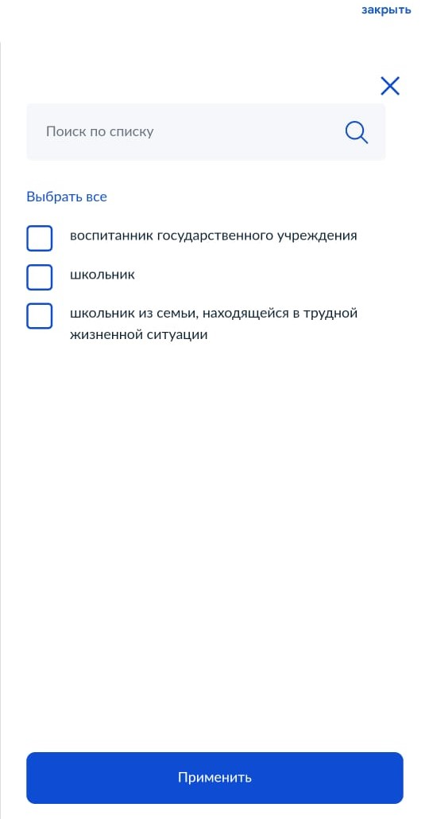

1. После заполнения всех данных на портале «Госуслуги» нажимаем кнопку «Добавить заявление» и заявка отправляется в министерство образования Магаданской области, после чего статус заявления изменится на «Заявление направлено в ведомство».

Важно: родителю необходимо отслеживать статус заявления в личном кабинете «Госуслуг».

Напомним, воспользоваться услугами в электронном виде с помощью портала [www.gosuslugi.ru](http://www.gosuslugi.ru) могут только зарегистрированные пользователи. Для регистрации необходимо заполнить анкету на сайте, после чего подтвердить свою личность в ближайшем МФЦ, либо других центрах обслуживания, адреса которых доступны на портале Госуслуг в разделе «Помощь и поддержка».

При возникновении вопросов обращаться по телефону: [8(4132)60-11-04](tel:8(4132)643132)